包（Package）

修改TGT_CUST_Int
修改TGT_CUST_Int的 IKM 属性，让接口每次都 Truncate 表。这是为了方便练习。
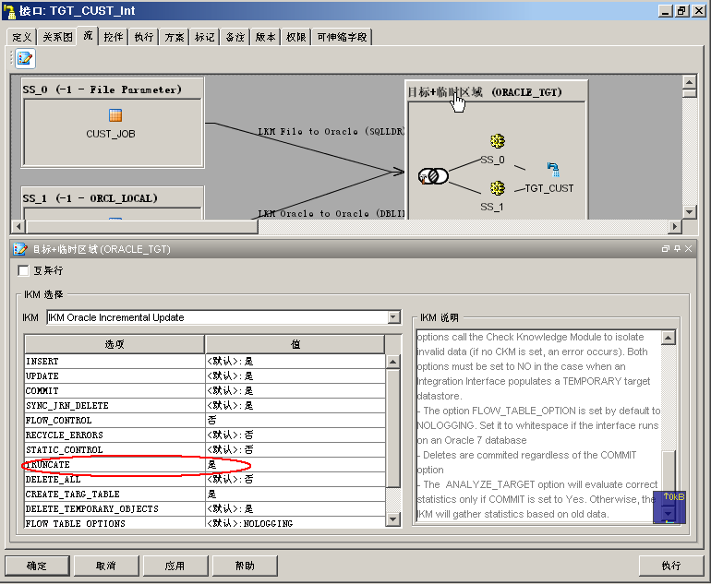

创建“包”
Designer->项目->Training Project->第一个文件夹->包，右键“插入包”：
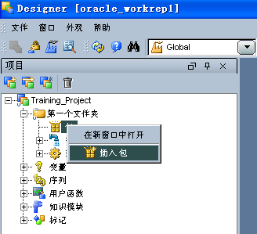

设计包

“定义”标签
“定义”标签中输入包的名称如“sales_pkg”

“关系图”标签
在关系图中将设计的两个接口串联起来运行。
托拽左边项目->Training Project->第一个文件夹->接口中的两个接口到右边的关系图框中，选择“成功时的下一个步骤”标签，从第一个接口到第二个接口：
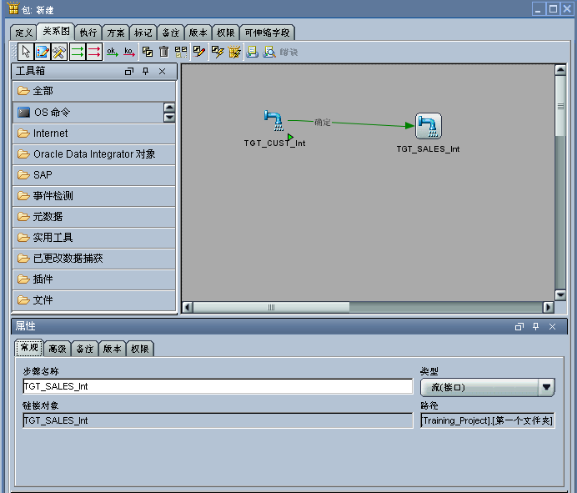
“确定”，包设计完成。

执行包并且通过Operator查看

